# 乡村振兴办公开材料

**一、监测对象：**脱贫户、脱贫不稳定户、边缘易致贫户

**二、监测标准：**

根据全省物价指标变化、农村居民人均可支配收入增幅和农村低果标准等因素，确定全省2022年度防止返贫监测范国为6900元。

**三、监测对象收入计算时间：**往年十月一号至今年九月三十号。

**四、农户自主申报：**各村张贴二维码，农户自主申报。

**五、监测程序：**

(一）初步筛选。主要通过以下三种方式初步筛选监测对象：一是农户自主申报。家庭收入或“两不愁三保障〞出现重大变化、生活受到较大影响的农户，可以主动书面向村 “两委” 或通过手机申报。书面或手机申请材料中应包含农户承诺提供情况的真实可靠、授权依法查询家庭资产等内容。二是部门筛查预警。上级或有关部门根据数据比对筛查、分析研判，将预警数据和存在疑似困难农户有关信息反馈各乡（镇）进行筛查。三是基层干部排查。依靠基层干部、驻村工作队（第一书记）等进行常态化排查，对申请农户、信息预警反馈和排查发现困难农户的家庭情況进行实地核查，及时发现拟纳入监测的对象。

（二）村级申报。村委会认真收集整理初步排查筛选农户的家庭状況、申报资料、兵诺投权等方面资料，及时召开村委会或村民代表会议，研究确定拟纳入监测的对象，向乡镇申报。

（三）部门比对。乡镇汇总并初步南核村级报送的名单后上报县乡村振兴局，由县乡村振兴局会同相关行业部门开展数据信息比对，原则上按照脱贫攻坚期建档立卡“七严四甄别〞要求，对拟监测对象家庭成员商品房、车辆、银行存款（理财产品）、有介证券、经商办企业等情况，公积金、个税、保险等缴纳情況，灾情影响、社会保障等情况进行核实 ，将比对核实结果反馈至乡镇。

（四）乡镇申核。乡镇根据县级比对核实结果，对拟监测对象进行审核，将符合条件的对象在乡村两级公示不少于5天，无异议后上报。

（五）县级审批。县乡村振兴局汇总、审核后，报县委农村工作领导小组审批，批复相关乡镇。

（六)落实帮扶。由县级相关部门和乡村根据监测对象实际情況，研究制定具体帮大措施，落实帮扶责任，及时开展帮扶，并将帮扶措施在村级进行公示。建立定期回访制度，跟踪帮扶效果落实。

**六、退出监测程序：**

县乡村振兴局负责数据归集、管理、指导和调度。各行业部门负责定期提供数据。县乡村振兴局与相关行业部门建立定期的数据信息共享机制，定期汇总分斤数据信息，核实核准情况，评估帮扶效果。对返贫致贫风险已经稳定消除的，按照“民主评议（村委会或村民代表会议评议）、村级公示（不少于5天）、乡镇审核、县级审批”约程序，退出监测范围，并在监测系统中及时标注“风险消除〞，不再按“监测对象”益测帮扶。对风险消除稳定性较弱，特别是收入不稳定、刚性支出不可控的 ，在促进急定增收等方面继续给予帮扶，风险稳定消除后再履行相应程序。对无劳动能力的，答实社会保障措施后，暂不标注 “风险消除”，持续眼踪监测。

1. **帮扶措施类型：**

综合保障帮扶、健康帮扶、就业帮扶、产业帮扶、教育帮扶、安居帮扶。

**八、监测对象帮扶措施公示：**

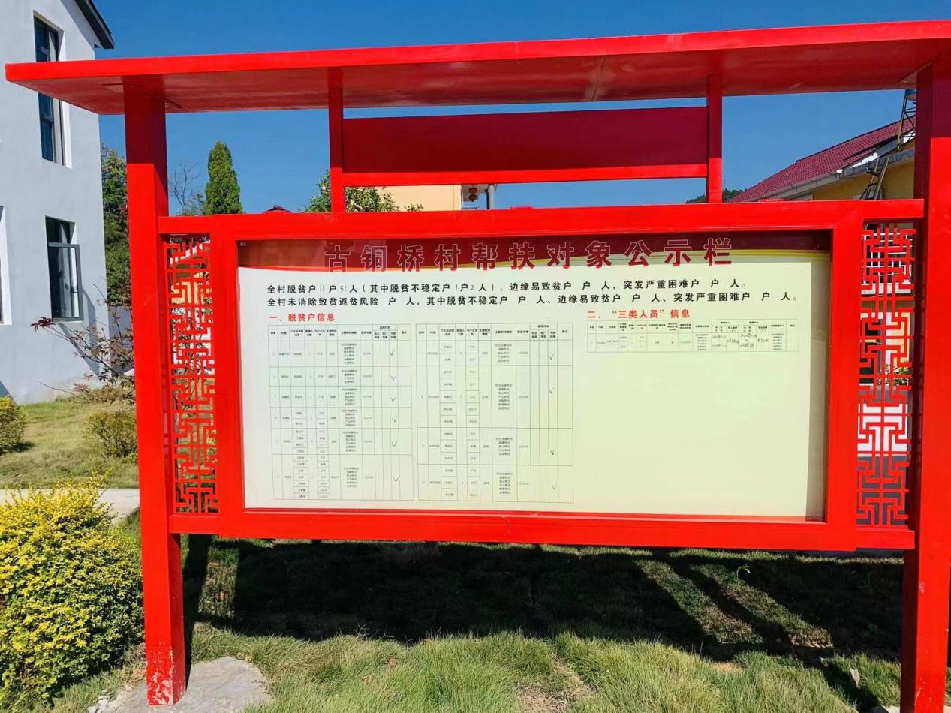

**九、监测举报电话：**12317